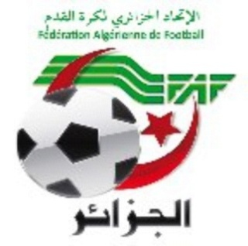
FEDERATION ALGERIENNE DE FOOTBALL

LIGUE DE FOOTBALL DE LA WILAYA DE BEJAIA

FICHE DE CANDIDATURE

Photo
Expert de la FAF
(à déposer en double exemplaire
au plus tard mardi 26-12-2017)

Nom et prénom: …………………………………………………………………………
Date et lieu de naissance : …………………………………………………………
Situation professionnelle : …………………………………………………………
Niveau scolaire : ……………………………………………………………………….
Responsabilités assumées au sein d’associations ou d’organismes sportifs:
Nom des associations ou  organismes sportifs | Durée
Je, soussigné, déclare sur l’honneur l’exactitude des renseignements fournis dans la présente fiche.
Joindre : Signature,
- Un extrait du casier judiciaire.
- Un certificat de scolarité ou diplôme.
- Un extrait d’acte de naissance.
- Une attestation d’appartenance à un organisme sportif pendant au moins trois années.

